台北市立松山高中九十四學年度第一學期高一歷史科第二次期中考試題
範圍：歷史（上）第4-6章 一年 班 號 姓名

一、單選題 ：每題2分，共80分
- 商鞅變法歸併全國鄉邑、村落，各置令、丞、尉等官，其目的是 (A)中央集權 (B)利於分封 (C)土地國有 (D)開拓荒地。
- 「維二十八年，皇帝作始，端平法度，萬物之紀。……上農除末，黔首是富。普天下，博心揖志。器械一量，同書文字。日月所照，舟輿所載。皆終其命，莫不得意。」這段文字是在讚頌哪一位皇帝功業？ (A)秦始皇 (B)漢武帝 (C)東漢光武帝 (D)唐太宗。
- 戰國晚年陰陽家及漢代董仲舒等人，大抵主張天人相應，政治教化也要隨時變革，不認為有萬世一統之王朝存在。根據這樣的觀點，可能會有下列哪一種思想？ (A)尚賢 (B)禪讓 (C)德治 (D)封建。
- 漢初「封國屏障宗室，郡縣集權中央」的美意，何以引發七國之亂？ (A)朝廷過分專制，諸侯不滿 (B)朝廷削奪諸王封地 (C)匈奴入侵，引發諸侯清君側 (D)諸王彼此內鬥猜忌。
- 漢武帝時，實行「推恩眾建」政策，其主要內容為何？ (A)朝廷為優待諸侯子孫而設，凡諸侯之眾子皆可承襲爵位，朝廷並予更多的封地 (B)中央政府為削弱諸侯國，允許諸侯眾子承襲爵位，分得土地，使諸侯國土縮小 (C)中央政府為加強中央集權，封皇室成員為諸侯王，以便在地方上壓制反叛勢力 (D)皇帝為削弱其他皇室成員，令皇室成員離開中央政府，使之轉為地方上的諸侯。
- 有一種思想認為：去惡奪弱（換掉惡弱國君），遷命聖賢（改立有德之人）是天經地義的事。這是代表那一時代的何種想法？
(A)西漢前期，漢武帝獨尊儒術的理論來源 (B)西漢後期，王莽篡漢的理論基礎 (C)東漢中期，循吏多於酷吏的理論依據 (D)東漢末期，儒生的清議內容。
- 有言：「舉秀才不知書，察孝廉父別居。寒素清白濁如泥，高第良將怯如雞。」對於這句話，我們應有何理解？ (A)東漢察舉制度的流弊，推舉出來的文人及武將多不適任 (B)唐代科舉制度的弊端，考上秀才的寒門子弟才識多平庸 (C)宋代科舉取士的結果，導致重文輕武，武將怯於外侮 (D)明代八股取士的遺毒，造成文人品性不端，武人不能打仗。
- 中央政府認為應嚴格管制社會上到處流動的士人，以免他們違法亂紀，造成政治與社會秩序的不安；並要求地方政府應確實統計這些人的活動紀錄，在每年年底呈報給中央政府。這個現象最可能出現在哪個時期？ (A)戰國秦漢 (B)魏晉隋唐 (C)宋元時期 (D)明清時期。
- 中國歷代君臣權力的變化，下列哪一項敘述最適當？ (A)相權的運作是獨立自主的 (B)國史上的相權愈來愈輕 (C)漢朝丞相只參與幕僚決策工作 (D)明清時代是國史上最能避免權臣產生的朝代。
- 中國歷代丞相職權屢有改變，下列說法哪一種最合乎史實？ (A)漢代丞相只是皇帝的諮詢幕僚 (B)北宋一改秦漢三公制，丞相可兼領兵權 (C)明代內閣大學士權力較唐宰相大 (D)清代軍機處在雍正一朝設立，職權漸取代內閣。
- 明代大學士有「票擬」之權，是指 (A)大學士把皇帝的命令，用票擬方式命令各省 (B)大學士即有如宰相，可用小票簽寫意見，左右皇帝命令 (C)大學士把各省督撫章奏呈送予皇帝，沒有提供意見之權 (D)大學士用小票簽寫意見，貼於章奏之上，進呈皇帝，但是沒有決定權。
- 自漢代到明代，中國中央權力的轉移情形為何？ (A)由中央集權逐漸演變為地方分權 (B)由公天下轉變為家天下 (C)由外廷移於內廷，最後集中於皇帝一人 (D)由天子轉移到諸侯，再集中於國君一人之手。
- 我國皇權不斷擴張的現象，與皇帝利用內朝官員侵占外朝官職權有關，下列哪一項變化代表此一意義？ (A)宋代相權演變 (B)三省制→一省制 (C)三公制→三省制 (D)內閣→軍機處。
- 俗云：「將相本無種，男兒當自強」，意謂自強精進的人，不論其出身背景如何，均有可能功成名就，登將相之位。這種情況在下列哪些時代可以實現？(甲)西周；(乙)戰國；(丙)魏晉；(丁)唐宋；(戊)明清 (A)甲乙丙 (B)甲乙戊 (C)甲丙丁 (D)乙丁戊。
- 匈奴是漢朝所面對的最大外患，兩者之間曾有怎樣的關係？ (A)和親是漢朝在國力不及匈奴時才採用的一種策略 (B)歷次勢力消長取決於雙方軍隊在戰場的勝敗，鄰近國家一直不願也無力介入兩強間的霸權競爭 (C)匈奴內部分裂是漢朝取得優勢的最佳機會，往往導致匈奴向漢朝降服 (D)經濟利益不曾成為影響雙方和親的因素。
- 某位學者描述中國史上的一種制度是：「雖無相名，實有相職。既有相職，卻無相權。既無相權，卻有相責。」他指的制度應該是下列何者？ (A)漢代的內外朝官制 (B)唐代的三省制 (C)明代的內閣制 (D)清代的八旗制。
- 荀子曾游學「稷下」，請問：「稷下」是何處？ (A)齊國的臨淄 (B)秦國的咸陽 (C)趙國的邯鄲 (D)韓國的宜陽。
- 中國歷史上，道統的傳承，與下列哪一派別有關？(A)墨家 (B)儒家 (C)法家 (D)道家。
- 「天命無常」觀念的產生，與何者有密切關係？ (A)商湯滅夏 (B)西周滅商 (C)平王東遷 (D)三家分晉。
- 從南北朝開始一直到約唐末為止，世族重譜牒，對於婚姻和仕宦極重門第。但到了宋代，社會上「取士不問家世，婚姻不問閥閱」，而直求資財。請問：是什麼制度促成這樣的變化？ (A)九品官人法 (B)科舉制 (C)租庸調法 (D)土斷制。
- 小倩隨爸媽於暑假期間到大陸觀光，參觀了大同雲岡宏偉的大佛，對大佛留下深刻的印象。請問：這尊大佛是何時的作品？ (A)西漢 (B)北魏 (C)唐代 (D)宋代。
- 史載某游牧民族的部落的政治組織：「其大臣貴者左賢王，次左谷蠡王，次右賢王，次右谷蠡王謂之四角……，皆單于子，次第當為單于也。」這是指哪一部族？ (A)匈奴 (B)鮮卑 (C)突厥 (D)党項。
- 「西元六世紀中葉國絲織品輸出歐洲，擔任中國、東羅馬、波斯、印度四大國際商貿的仲介民族。」此民族是指 (A)東突厥 (B)西突厥 (C)匈奴 (D)回紇。
- 有位胡族君長下詔：「以為北人謂土為拓，后為跋，……夫士者黃中之色，萬物之元也，宜改姓元氏。」這是哪一個胡族？ (A)匈奴 (B)突厥 (C)鮮卑 (D)契丹。
- 以下記載是中國正史對外族的描述──《史記》：「（匈奴）逆天理……以盜竊為務，……苟利所在，不知禮義。」《漢書》：「夷狄之人，貪而好利，被髮左，人面獸心。」《新唐書》：「（回紇）貪婪尤甚，以寇抄為生。」關於史料中所謂「盜竊」或「寇抄」的討論，以下選項何者適當？ (A)因為游牧民族生活貧困，嚮往農業民族的生活方式，常以劫掠的手段取得經濟利益，故外族入侵的確是盜賊的行為 (B)外族有盜賊的天性，道德有嚴重缺陷，在這種民族性的驅使下，不斷入侵農業民族，故外族入侵的確是盜賊的行為 (C)這些記載都出自中國統治階層，是農業民族對於游牧民族的刻板印象，並非實情，游牧民族根本不需要入侵農業民族 (D)外族的確不斷入侵，正史的記載反映了農業民族的憤怒，只是傳統正史不考慮游牧民族的立場及游牧社會的經濟特性。
- 自古以來，北亞游牧民族經常掠奪中國邊境，下列哪一項可以視為游牧民族往南侵略的最重要因素？ (A)天性嗜利 (B)天性好戰 (C)氣候改變 (D)經濟需求。
- 哪一外族曾實施北面官治宮帳、部族與南面官治漢人州縣這種雙軌統治機構？ (A)蒙古 (B)鮮卑 (C)契丹 (D)女真。
- 匈奴單于上國書給漢朝言：「南有大漢，北有強胡。胡者，天之驕子也。」以上說明匈奴 (A)征服漢朝，甚至征服天下是應該的 (B)匈奴與中國（漢朝）不同，不應屬於中國，甚至應分庭抗禮 (C)匈奴應臣服漢朝 (D)匈奴與中國應結成同盟。
29. 西漢對一異族的戰爭，史書以「海內虛耗，戶口減半」，來形容代價的沉重。這種情況在東漢也有，長期征戰，耗費可觀，戰果卻十分有限。依你判斷這分別是指什麼異族？
(A)1、4 (B)2、3 (C)3、5 (D)2、4。
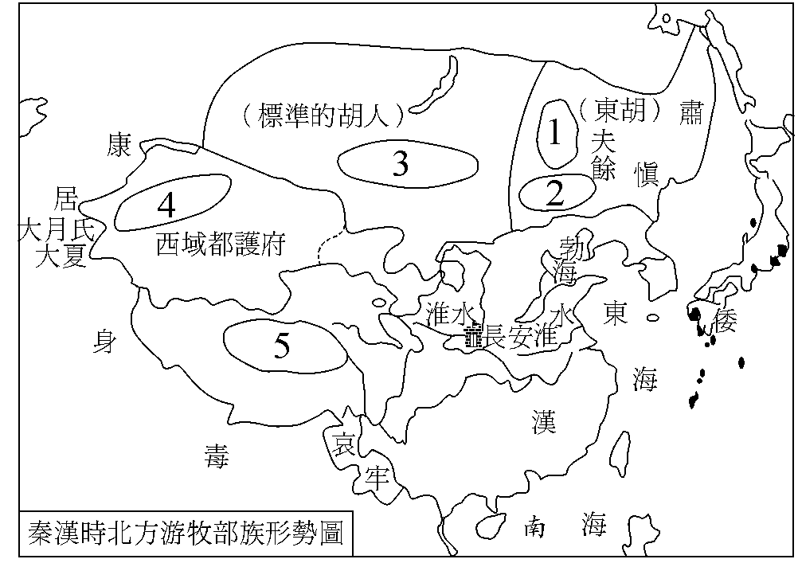
30. 某位歷史老師認為歷史課除了要傳授學生基礎知識，還要發展學生思維能力。有一天，他講到漢朝與匈奴的戰爭時說：「根據史書記載，衛青帶領大軍追擊匈奴單于，一直攻到寘顏山趙信城，雖然沒有追到單于，但得到很多匈奴的食糧，將士飽餐一頓，把城拆毀，餘糧燒掉，凱旋而歸。」這時，甲生舉手說：「匈奴是游牧民族，沒有農業，不會築城，可能史書記載有問題。」乙生說：「老師說的不會錯，課本上也有這個地名，不要懷疑。」丙生說：「漢朝和匈奴作戰，只要知道哪一方勝利就行了，其他可以不要管。」丁生說：「從這條史書記載，可以知道匈奴非但已有農業，還築了城！」你認為哪兩位同學在討論歷史問題時，運用了思維能力？ (A)甲乙 (B)乙丙 (C)丙丁 (D)甲丁。
31. 有一段時期，中國邊境民族內徙，迫使中原民族流亡至江淮，政府在南方各地成立僑置州郡，管理北來移民，此番遷移與後續的管理現象，最可能發生在下列哪一時期？ (A)漢末州郡大亂之後 (B)西晉永嘉之禍以後 (C)唐中期安史之亂後 (D)北宋末年靖康之難。
32.「親不親，故鄉人」臺灣地區為消弭省籍情結，取消身分證上的籍貫紀錄，改為顯現出生地，此一制度的實施類似東晉時期所實施的土斷政策，而土斷政策的推行在當時有何重要影響？ (A)使社會趨於平等 (B)消除地方勢力的坐大 (C)消弭南人與北人間的隔閡 (D)使胡漢間的衝突降低。
33. 東晉政權初立，何人向晉元帝建議北來士人中，「收其賢人、君子，與之圖事。」爭取南遷士族之支持，使政局穩定下來？ (A)王敦 (B)王導 (C)謝安 (D)陶侃。
34.「崇信佛道，於建業起同泰寺，又於故宅立光宅寺，於鍾山立大愛敬寺，兼營長干二寺，皆窮工極巧，殫竭財力，百姓苦之。曾設齋會，自以身施同泰寺為奴，其朝臣三表不許，於是內外百官共斂珍寶而贖之。」是指哪一位皇帝？ (A)宋武帝 (B)齊高帝 (C)梁武帝 (D)陳武帝。
35. 史載：「侯景……初向梁武帝請娶王謝之時，帝曰：『王謝門高非偶，可於朱張以下訪之。』」請問：為什麼梁武帝會有這樣的反應？ (A)王謝世族位居要職，自視甚高 (B)王謝世族人數太少，向不與外通婚 (C)朱張兩家地位同樣顯赫，但武帝可替其決定婚姻 (D)王謝世族已沒落，配不上侯景。
36. 當你在書架上看到一本歷史著作，名為《從平城到洛陽》，試想這可能是一本談論什麼內容的書？ (A)民族融合 (B)都市建築 (C)科技成就 (D)北伐匈奴。
37. 道教自東漢末年創立以來，下列何人首先將其定為國教？ (A)梁武帝 (B)北魏道武帝 (C)北魏太武帝 (D)北周武帝。
38. 寇謙之是南北朝時期道教的代表人物，其對道教有何重大的貢獻？ (A)傳道於蜀郡，自號「天師」 (B)使宗教性的道教與學術性的道家界限釐清 (C)著有「抱朴子」一書，討論煉丹及長生不老，發揮道教理論 (D)北朝道教一切規模儀式經典，多出其手。
39. 魏晉南北朝時期西域僧侶東來弘法的高僧甚多，其中有位高僧被後秦姚興封為「國師」，曾命門下名僧翻譯佛經，譯筆流暢，樹立後來譯經典範，請問：此位高僧是誰？ (A)竺法蘭 (B)鳩摩羅什 (C)法顯 (D)達摩祖師。
40.「有的人活了十年死了，有的人活一百年也還是死。仁聖人要死，凶愚人也同樣是死。活著是堯舜，死了剩一把腐骨；活著是桀紂，死了也無非是一把腐骨。所以，人應當在活的時侯尋快樂，無須顧死後。凡是情欲所需要的一切，盡量享受，一天、一月、一年、十年都好，一面享受，一面等待死的到來。」上述這種說法是屬於哪種思想？ (A)理學思想，反映某些宋儒的人生觀 (B)方士思想，反映某些道教的人生觀 (C)虛無思想，反映某些清談的人生觀 (D)出世思想，反映某些佛教的人生。

二、多選題 ：每題2分，共20分，答錯倒扣1/5題分
41. 假設你身為漢朝初年公卿大臣，你所面對的國家可能會有哪些問題？ (A)北方外族威脅 (B)外戚勢力影響國情 (C)經濟蕭條，民生困苦 (D)姻親功臣虎視眈眈，覬覦權位 (E)民風剽悍，好勇鬥狠。
42. 有位學者指出：「中國政治傳統中，君權和官僚制度（宰相為樞紐）的關係，是一部不斷磨擦，不斷調整的歷史。」試問：宰相制度在歷代的演變為何？ (A)漢武帝為削弱丞相的職權，任用親信朝臣，在內廷處理國政形成所謂的「內朝」 (B)唐代三省的長官都可稱為宰相 (C)元朝廢除了尚書省和門下省，而將尚書省的六部移至中書省，並掌理一切政務 (D)明太祖廢除中書省和丞相，而以內閣大學士掌理政務 (E)清朝雍正時設立「軍機處」，如同以往的丞相，處理萬機裁決天下事。
43. 閱讀以下資料，回答問題：資料一：柳宗元〈封建論〉指出：秦始皇建立帝國，以郡縣取代封建，固然出自「一己之私」，卻成就了「天下之公」。資料二：黃宗羲《明夷待訪錄》批評皇帝是「以我之大私為天下之公」，以滿足君主「一己之私」。柳、黃二人同樣是針對皇帝這個制度發言，卻作出完全相反的評論。關於這個差異，以下解釋何者較為合理？ (A)柳宗元的說法是為帝制辯護，肯定帝制存在的合理性 (B)黃宗羲對帝制的批判，符合明廢相後皇帝專權的史實 (C)二人所批判的帝制因時代不同，而有不同的實質內涵 (D)二人所處社會的結構不同，二說都有其當代的合理性 (E)二說恰好相反，所以兩種說法中應該有一個是錯誤的。
44. 中國知識分子多半都以「道」來檢視君主「政」的表現，下列何事最能體現有識之士的企圖心？ (A)焚書阬儒 (B)黨錮之禍 (C)牛李黨爭 (D)東林黨爭 (E)天安門學運。
45. 東晉、南朝實行的「土斷政策」，我們應有怎樣的認識？ (A)這是一項新的土地政策，要求人民有明確土地資產以利課稅 (B)這是因應世族門閥隱匿大量戶口，逃避政府課役、賦稅而實行的政策 (C)政府所採用的方法是土地限制戶籍 (D)政府實施的目的是促使僑姓、吳姓世族合作，擁戴政權 (E)實施之後，南人與北人之間的芥蒂，漸次消除。
46. 北魏孝文帝推行漢化政策的影響有哪些？ (A)使北魏得以統一北方 (B)使北魏得以統一中國 (C)使胡漢界限逐漸消弭 (D)使南北鮮卑人形成對立 (E)使江南土著文化與中原文化融合。
47. 晉室南渡，滯留北方的漢人世族，處於胡人政權的統治下，他們可能有哪些遭遇？ (A)他們養尊處優，生活奢侈，崇尚清談 (B)他們厚結民眾，聚集宗族鄉黨，藉以增強自己的實力 (C)他們為了保障自己及家族的安全，集合民眾，選擇山河險要之地，建立「塢堡」以自衛 (D)他們自視甚高，仗勢凌人，與寒門、平民之間形成對立或隔閡 (E)他們多留心經術實學，往往被胡人統治者引用為輔佐，獲得參與實際政權的機會。
48. 魏晉南北朝的歷史具有哪些特色？ (A)政治上：士族有仕宦優先權 (B)社會上：流動率高 (C)經濟上：商業蕭條，交易以實物 (D)種族上：胡漢融合 (E)學術上：玄學盛行，儒學不存。
49. 下列有關中國佛教的敘述何者正確？ (A)東漢明帝永平十一年（西元68年）在洛陽所建的白馬寺，是中國第一座佛寺 (B)《四十二章經》的問世，是中國翻譯佛經之始 (C)中國人出家為僧，始自北魏孝文帝之時 (D)南朝君主多篤信佛教，例如梁武帝數度捨身同泰寺，即為著名事例 (E)鳩摩羅什是東來弘法的高僧，著有《佛國記》一書。
- 道教為我國的傳統宗教，有關道教的敘述，下列何者為真？ (A)道教與道家有密切的直接關係 (B)道教真正的創始人為張陵 (C)張陵居於江西龍虎山傳道，世號「張天師」 (D)葛洪著抱朴子，發揮道教理論 (E)寇謙之制訂道教規模式，使之成為北魏的國教。

